C/S架构
- client(客户端)
- server(服务端)
优点：安全性高
缺点：使用起来比较麻烦，升级起来比较麻烦

B/S架构
B-browser(浏览器)
S-server(服务端)
优点：使用起来比较方便，只需要升级服务端
缺点：安全性较差

HTML

HTML = hyper text mark up language
超文本标记语言(不是编程语言)
HTML由标签组成
标签也称为：标记，元素，对象，节点

HbuilderX的使用
开发页面的常见工具：webstorm,vscode,hbuilderx
hbuilderx的使用：
- 解压到指定位置
- 把其中的启动程序HbuilderX发送到桌面
- 选择主题
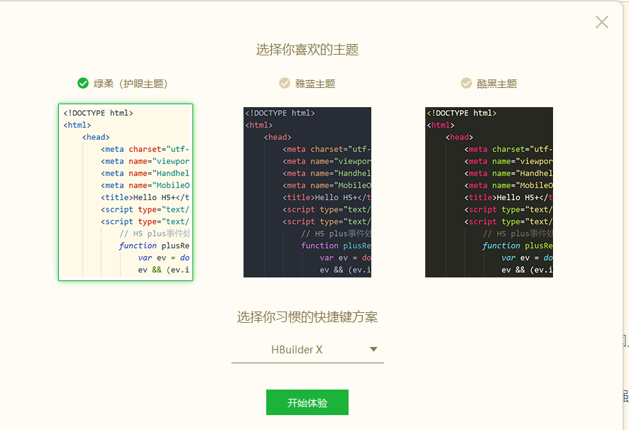
- 创建项目
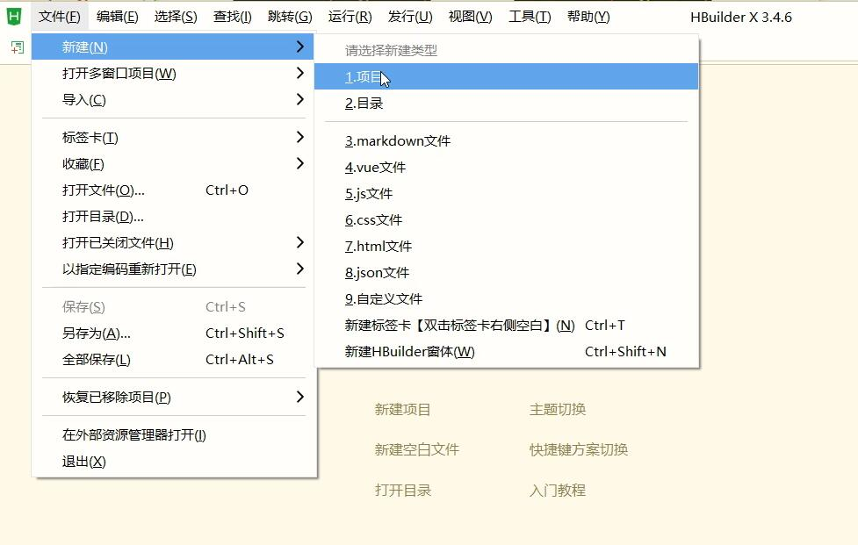
- 创建项目
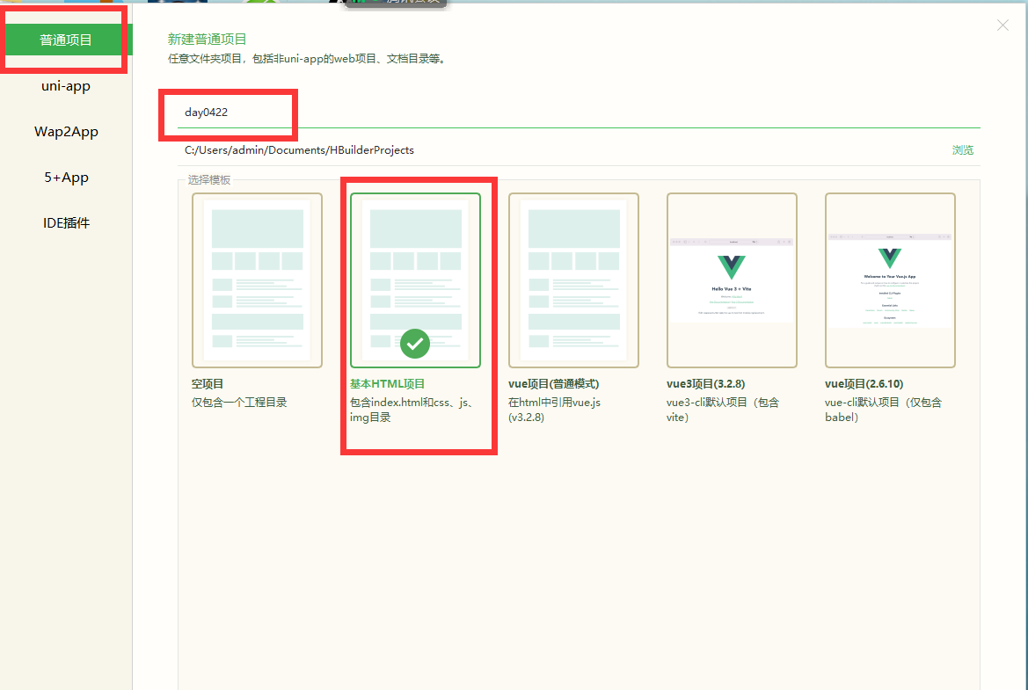
项目名称不要使用中文，不要以数字开头
课堂练习：创建三个Html项目，移除两个html项目

html项目的结构
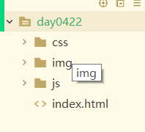
至少包含以下三个文件夹和index.html页面（一个网站的首页）
css存放样式的文件夹
img存放图片的文件夹
js存放javascript代码的文件夹

如何运行页面
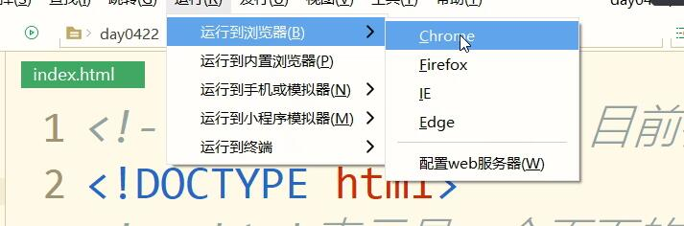
运行的快捷键：ctrl + r

无法运行的同学
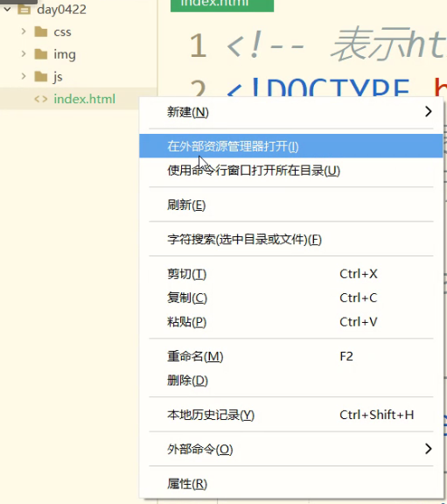

Html的基本结构
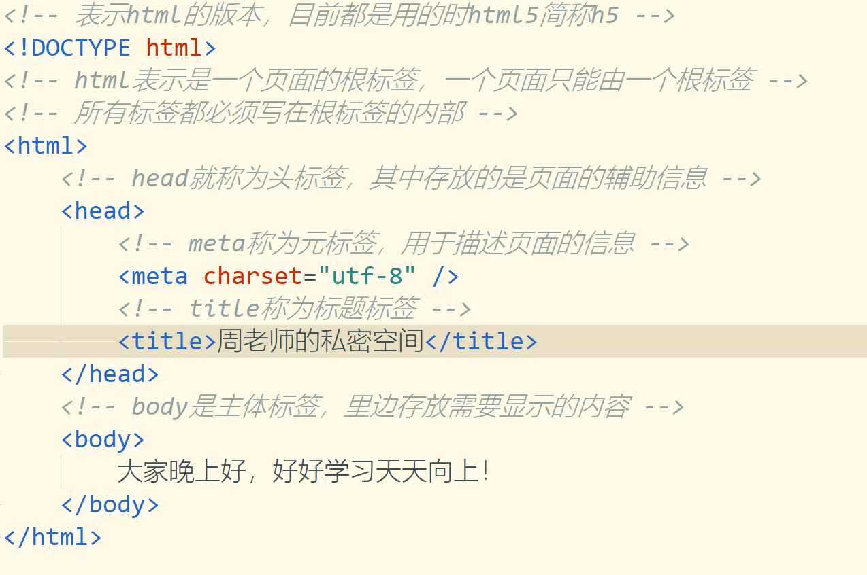

常见的html标签

可以在一个项目中创建多个html页面
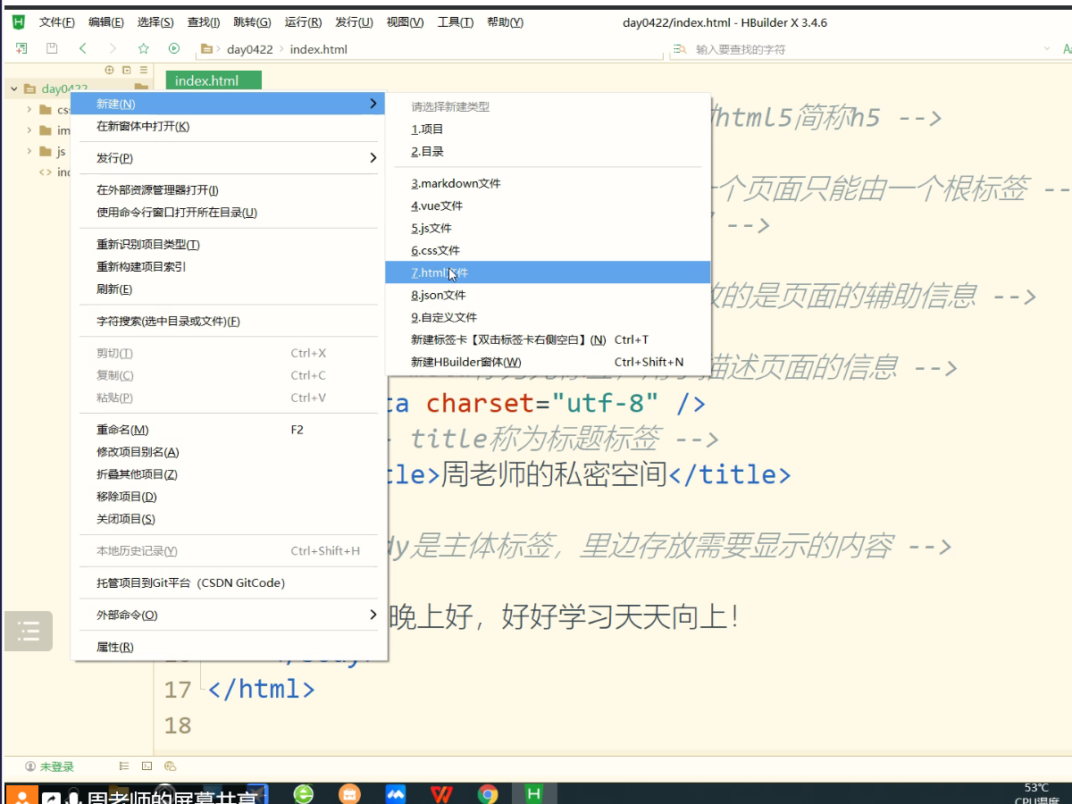
标签的书写格式：
<标签名 属性名1=”属性值1” 属性名2=”属性值2”...>修饰的内容</标签名>

书写标签步骤：
- 先把标签写完整
<font></font>
- 给标签添加内容
<font>大家好</font>
- 给标签添加属性
案例一：
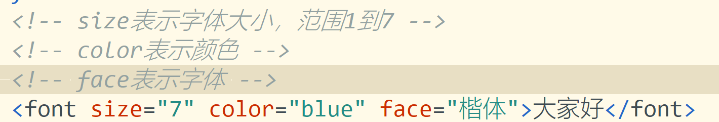

html是弱语言，语法要求不严格，为了方便以后学习，必须严格按照语法书写
html不区分大小写,建议全部小写

课后任务：
- 记住html的基本结构和标签的作用
- 书写三首诗，可以使用不同的颜色或者大小，字体等来区分

